**Перечень рисков проекта**

1. Отсутствие улучшений и обновлений проекта

· Категория риска – управление проектом;

· Симптомы – отсутствие каких-либо нововведений в качестве дизайна или расширения функционала, или улучшения работы продукта;

· Последствия – невыполнение пожеланий пользователей по поводу добавлений новых функций и в целом улучшения дружелюбности интерфейса. Старые дефекты продолжают воспроизводиться;

· Воздействие – качество проекта;

· Вероятность – 2;

· Степень воздействия – 2;

· Близость – 2;

· Ранг – 8;

· Способ решения – стабильная работа над поддержанием работоспособности проекта и качественное реагирование на обратную связь.

2. Неконкурентноспособность по отношению к аналогичным сервисам

· Категория риска – внешний;

· Симптомы – наличие продуктов, имеющих более широкий или удобный функционал, дружелюбный интерфейс или хорошую оптимизацию сервиса;

· Последствия – пользователи будут выбирать другие продукты по причине наилучшего качества или функционала, спрос на проект упадет;

· Воздействие – качество проекта;

· Вероятность – 1;

· Степень воздействия – 3;

· Близость – 1;

· Ранг – 3;

· Способ решения – улучшение качества продукта, придание ему отличительных черт и создание функциональных особенностей.

3. Прекращение работы сервиса из-за падения серверов

· Категория риска – организационный;

· Симптомы – наличие малого количества запущенных серверов;

· Последствия – отказ работы сервиса до момента перезапуска;

· Воздействие – качество проекта;

· Вероятность – 2;

· Степень воздействия – 3;

· Близость – 2;

· Ранг – 12;

· Способ решения – увеличить количество серверов.

4. Медленная работа ресурса из-за увеличения количества данных в БД

· Категория риска – технический;

· Симптомы – увеличение времени обработки запроса сервером;

· Последствия – медленна работа ресурса;

· Воздействие – качество проекта;

· Вероятность – 1;

· Степень воздействия – 2;

· Близость – 1;

· Ранг – 2;

· Способ решения – провести декомпозицию БД.

Landing page продукта - [https://perevozchikovd.wixsite.com/website](https://dmullakhmetov.wixsite.com/settlements)

**Структура landing page**

Название проекта



Краткое описание



Преимущества и скриншоты продукта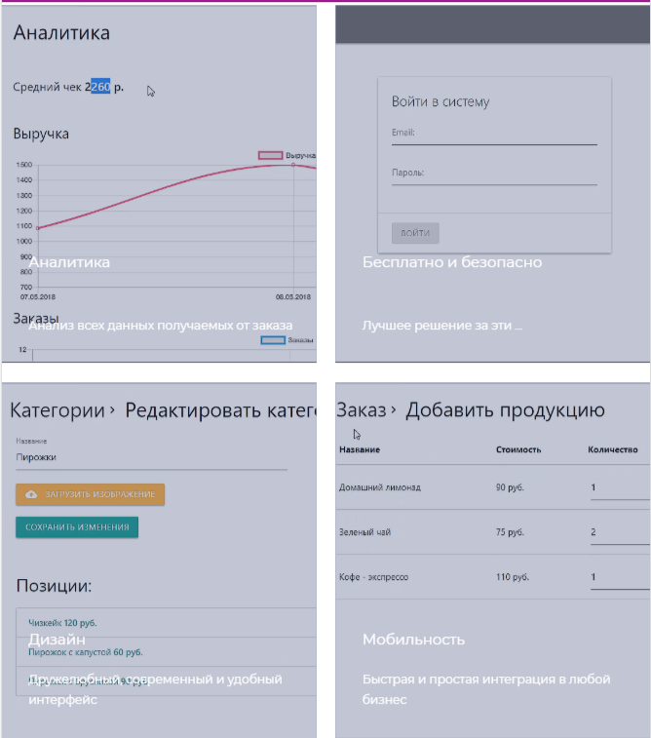

Форма обратной связи

